№3 Дәріс

СУҒАРМАЛЫ ЖЕРЛЕРДІҢ ТҰЗДАНУЫНА ҚАРСЫ КҮРЕС

Тұзданған топырақтардың сипаттамасы
Суғармалы егістіктің, негізінен құрғақшылық жəне құрғақ дала- лық аймақтарда дамуы жерлерді тұздан арылтуға байланысты. Бұл аймақтарда суғармалы егістікке пайдалануға болатын 40%-дан астам егістік жерлер əртүрлі дəрежеде тұзданған, сондықтан табиғи тұздану құбылысын жою үшін арнайы шараларды қажет етеді.
Көптеген жерлер, егер өзеннің төменгі арнасын жəне жоғарғы таудан шығар бөлігін алмасақ, табиғи жер асты суының ағысының қарқыны төмен жəне қорланатын аймаққа орналасатындықтан, суға- ру кезеңіндегі жүйелерден, арықтардан, егістік танаптан, су қойма- ларынан жəне терең қабатына сүзілудің нəтижесіндегі су шығыны, тұзданған жер асты суларының қорын толтыра отырып, олардың деңгейінің көтерілуіне алып келеді жəне олармен бірге топырақтың жоғарғы қабатына тұздардың қорлануының салдарынан онда екінші қайтара тұздану құбылысы жүреді. Топырақтың тұздануына себепші болатын қосымша нəрсе суғару суының сапасы болып табылады, ол өзендегі судың ластануына байланысты. Тұздылығы 1 г/л сумен суғарған кезде бір маусымның өзінде топыраққа 10 т тұз қорланады. Сондықтан тұзданған сумен егістікті суғару топырақтың тұздануына жəне сорлануына алып келеді. Сорланудың қарқыны, əсіресе табиғи ылғалдану жағдайы тұрақты емес, далалық аймақтарда суғару суындағы тұздың жəне ондағы ионның құрамындағы натрийдың ша- масына, сонымен бірге топырақтың қасиетіне тікелей байланысты.
Топырақтағы су-тұз тəртібінің қалыптасуы көптеген себепкер шарттарға байланысты, яғни егістік алқаптардағы «топырақ – жер асты суы» жүйесіндегі жүргізілген ғылыми-зерттеулердің нəтиже- сіне қатысты, оларды сыртқы жəне ішкі ортаның себепкер шартта- ры болып бөлінеді.Ішкі ортаның себепкер шарттары ретінде, негізінен мыналарды атап көрсетуге болады: топырақтың қасиеті жəне құрамы, минерал- дық, химиялық, органикалық жəне құрылымдық; ылғалдыдық құра- мы (көлемдік ылғалдылығы); ылғалдылық қысымы; жылулығы; иондардың тұздылық құрамы жəне топырақ қуысындағы сұйықтар-
дың химиялық құрамы; топырақта қалып кететін деформацияға байланысты суғарғандағы ісінуі; топырақтағы тығылып қалған ауа; топырақ жəне қуыстағы сұйықтардың арасындағы əсерді көрсете- тін – адсорбция жəне десорбция, топырақ жəне қуыстағы сұйықтар- дың арасындағы физикалық-химиялық қарым-қатынасты көрсе- тетін – біртұтас топырақ жəне оның қуысындағы сұйықтардың арасындағы алмасу реакциясы; топырақтың қатты бөлігі жəне қуыстағы сұйықтардың ионның арасындағы алмасу реакциясы; топырақтың қатты бөлігі жəне қуыстағы сұйықтардың арасындағы химиялық реакция; табиғи өсімдік жəне жан-жануарлар арасындағы биологиялық қарым-қатынас.
Сыртқы ортаның себепкер шарттары сырттан келетін заттар жəне энергияның түсу дəрежесіне байланысты анықталады. Оған мына- лар жатады: жауын-шашын мөлшері, атмосфералық қысым, ауадағы ылғалдың жетіспейтін шамасы, суғару жəне суғармау мөлшері, жер бетіндегі су ағыны, суғару суының жəне жауын-шашынның химиялық құрамы, тұздылығы жəне жылулығы, жердің гравитациялық əсері, кəріздің əсері, жер асты суының ағыны жəне олардың терең қабатпен байланысы. Егер қуыстағы сұйықтар жоғары дəрежеде тұзданған болса, онда саздақ топырақтың бөлшектерінде судың молекуласы аз жиналады, сондықтан оның шеңберінде тұзданған бөлшектер аз болады. Сонымен, топырақ қуыстарындағы сұйықтардағы ионның тұздылығы азяды, оларда жаңаша тепе-теңдік пайда болады, яғни судың молекуласы көбейген сайын ондағы тұзданған шеңбердің ау- даны үлкейе береді де, жазықтықтағы қуыстың ауданының тиімділігі кемиді, соған байланысты топырақтың суды сіңіру қасиеті нашар- лайды.
Химиялық құбылыс – бұл топырақтың құрамында кристалдық түрде болатын жеңіл-орташа жəне қиын еритін тұздардың еруі жəне алмасуы. Топырақ қабатындағы кристалдық тұздарды шаю барысында ондағы жазықтықтағы қуыстың көлемі көбейеді, бірақ топырақтың суды сіңіру қабілетінің өсуі тек қана мына жағдайда байқалады, егер кристалданған тұздар «жабық» қуыстарда емес,
«ашық» қуыстарда болса, яғни топырақтың кеуектілігінің тиімділігі артқан жағдайда. Химиялық құбылыстар белгілі бір жағдай- да топырақ жəне оның қуыстарындағы сұйықтың арасындағы физикалық жəне физика-химиялық қарым-қатынастың жүруіне көмектеспейді. Топырақты шаюдың бастапқы кезеңінде кристалдық тұздар еріген жағдайда қуыстағы сұйықтардың тұздылығы арта-

ды, бұл жоғарыда аталған физикалық дəлелдемелердің суды сіңіру қабілетінің өскенін көрсетеді. Топырақтың тұздан шайылуының барысында қуыстағы сұйықтардың тұздылығы төмендейді, сон- дықтан, атап айтсақ суды сіңіру қабілетінің өзгеруі саздық бөл- шектердің айналасындағы тұзданған шеңбердің көлеміндегі судың молекуласының санының өзгергендігін жəне топырақтың крис- талдық тұздардан босағанын көрсетеді, бұның өзі осыған сəйкес кеуектілігінің тиімділігінің өскендігін немесе кемімегендігін бей- нелейді.
Физикалық-химиялық құбылыс натрий жəне магний катиондары- ның құрамының өзгеруіне байланысты топырақтың суды сіңіру қабі- летін көрсетеді. Топырақтың қуысындағы катиондардың тұздылығы көбейгенде біртұтас топырақтың алмасу құрамындағы оның қаты- настық шамасы жоғарылайды. Топырақтың алмасу құрамындағы натрий жəне магнийдің құрамы белгілі бір жағдайда (қарапайым тепе-теңдік жағдайда) топырақтың суды жоғары дəрежеде сіңіруі арқылы байқалады, оның төмендеуі немесе жоғарылауы топырақ қуысындағы сұйықтардың, сонымен бірге топырақтағы олардың құрамына байланысты.
Топырақты таза сумен шаюдың нəтижесінде, оның алмасу құра- мындағы натрий мен магнийдің шайылуына байланысты топы- рақ ісінеді, майда топырақ бөлшектерінің таралуына байланысты микроагрегаттың құрамы бұзылады, майда қуыстар азаяды, сон- дықтан суды сіңіру қабілеті бұзылады. Белгілі бір деңгейден натрий жəне магнийдің құрамы артқанда топырақтың сорлану мінезі байқа- лады, бұл оның құрамының жəне су топырақ қасиетінің бұзылуына алып келеді.
Биологиялық құбылыс – топырақтың суды сіңіру қабілетіне əсер ететін бұл құбылыс əлі де болса аз зерттелген мəселе. Олардың əсерін тек қана сапалық мəні бойынша бағалауға болады, өйткені тікелей сапалық əсері толық анықталмаған. Биологиялық құбылыс топырақта микрорганизмдер əртүрлі химиялық байланыстың арасындағы оттегіні ала отырып, топырақтың қышқылдануының орнына келу потенциалының төмендеуіне жағдай тудырады жəне қалпына келу құбылысының дамуына əсерін тигізеді.
Көптеген топырақ қабатында жүретін жəне мүмкін болатын химиялық реакциялардың ішінде нитраттар жəне сульфаттардың қалпына келу реакциясы ғана жақсы зерттелген, оларды мына өрнек арқылы бейнелеуге болады:

4 · KNO3+ 5 · C = 2 · K2CO3 + 2 · N2; CaSO4+ 2 · C = 2 · CO2 + CaS,
яғни топырақтағы көмір қышқылы, суда, оның ауаға қарағанда, еру дəрежесі 60 есе үлкен. Бұның өзі топырақ қабатында тұрып қалған ауалардың қарқынмен еруіне, оның арқасында топырақтың суды сіңіру қабілетінің өсуіне мүмкіншілігін тудырады.
Сонымен, топырақтың жəне жер асты суларының тұздануының қалыптасуы, суғармалы егістік жердегі жан-жақты əсер ететін таби- ғи жəне шаруашылық себепкер шарттар бойынша анықталады. Та- биғи дəлелдемелерге геологиялық құрамы, геологиялық жағдайы, топырақтың құрамы, өсімдік, ауа райы, шаруашылық қызметі, ыл- ғалдану тəртібі, суғару желісі, топырақтың физикалық қасиеті жəне басқалар жатады.
Топырақтың су-тұз тəртібіне əсерін тигізетін көптеген себепкер шарттардың ішінде физикалық, физикалық-химиялық, метереоло- гиялық, биологиялық, гидроморфологиялық, топырақтық, табиғи- техникалық, геофизикалық, ғарыштық жəне уақыт себепкер шартта- рын жатқызуға болады, бұл оның өткен тарихын көрсетеді.
Жалпы биосфералық құбылыстарды зерттеу көрсеткендей, олар- дың бағытының, яғни шектелген табиғи-техникалық қысымның əсері, биологиялық жəне геологиялық айналымға əртүрлі дəрежеде əсерін тигізеді. Табиғи жүйеде бұндай бір-біріне келіспейтін бірлес- кен шектеудің болуы геологиялық айналымның қарқынының үдеуіне жол бермеу арқылы, бір жағынан – жер беті жəне жер асты суларының ластануына, екінші жағынан – ауылшаруашылық өндірісінің қарқынын дамыту үшін биологиялық айналымды үде- туге қажетті суғармалы егістік жердің мелиоративтік тəртібін ықтималдауды қажет етеді, ал оны қоршаған ортаны басқару жəне жақсарту шараларының жиынтығы деп түсіндіруге болады.
Қазіргі кезде суғару шаралары көптеп қолданылатын болған- дықтан жəне осы уақытқа дейін суғармалы егістік жүйесі дамымаған кейбір аймақтарында болашақта жерді суарып игеру мəселелерінің дамуы жобалануға байланысты, суғару жүйелерін жобалауға қажетті мəселелерді толық шешу үшін тұзданған жерлерді игеруге байланыс- ты кейбір мəселелерді арнайы экологиялық-биосфералық негізде қарастыруды талап етеді.
Сор жəне сорланған топырақтардағы хлордың дəрежесіне байла- нысты тұздарды бірнеше түрлерге бөлуге болады (27-кесте).

Топырақтың тұздануының түрлері
1-кесте

Тұзданудың түрлері | Хлордың жəне жалпы тұздар құрамдарының арасындағы қатынас
Хлорлы | 0,40
Сульфатты-хлорлы | 0,25-0,40
Хлорлы-сульфатты | 0,12-0,25
Сульфатты | 0,12

Топырақтың тұздану түрі жəне дəрежесі ондағы аниондардың құрамына байланысты. Топырақтың тұздану дəрежесі, ондағы тез еритін тұздардың құрамына байланысты: тұзданған, жеңіл, орташа, жоғары жəне сор жерлер болып бес топқа бөлінеді (2-кесте).
2-кесте
Топырақтың тұздану дəрежесі бойынша
(1 м қабаттағы құрамына байланысты құрғақ салмағындағы % дəрежесі) топтастыру (В.А. Ковда жəне В.В. Егоров)

Топырақ | Тұздану түрлері
Топырақ | карбонат | хлорлы | хлорлы-сульфатты | сульфатты
Тұзданған | 0,10 | 0,15 | 0,20 | 0,30
Жеңіл тұзданған | 0,10-0,20 | 0,15-0,30 | 0,25-0,40 | 0,30-0,60
Орташа тұзданған | 0,20-0,30 | 0,30-0,50 | 0,40-0,70 | 0,60-1,00
Жоғары тұзданған | 0,30-0,50 | 0,50-0,80 | 0,70-1,20 | 1,00-2,00
Сорланған | 0,50 | 0,80 | 1,20 | 2,00
Тұздануға қарсы күрес топырақтың тұз тəртібін реттеуге бағытталған, оның қасиетіне жəне өсімдіктің биологиялық сұра- нысын қамтамасыз етуге байланысты жан-жақты алдын ала қарас- тырылған шаралардан тұрады. Топырақ сұйығындағы тез еритін тұздардың тұздылығы 5-6 г/л-ден жоғары болмауы керек. И.П.Айда- ровтың (1985) талдауы бойынша топырақ сұйығындағы хлордың шектелген шамасы Cl = 0,100 – 0,003, иондар HCO3– 0,08-ден кем, ал натрий Na – 0,023-0,046 аралығында болғаны жөн. Ионның шектел- ген құрамын мына өрнек арқылы анықтауға болады:
Mg ≤ 15 · Cg – Na,
мұнда, Mg, Na – иондардың құрамы, мг.экв/100 г; Cg – ұлы тұздардың топырақтағы мүмкіндік шамасы.

17–1125
257

Топырақтағы улы тұздардың жобамен шамасын анықтау үшін мына (S) эмперикалық өрнекті пайдалануға болады (В.М. Боровский, 1978):
S = 0.066 (N + Mg), мг.экв.
Топырақ қабатына қорланатын тұздың түсетін негізгі бір жолы
– жақын орналасқан жер асты сулары. Жер асты сулары өздерінің тұздану дəрежесіне байланысты бөлінеді (Н.Г. Минашина, 1970): тұзданбаған (тұздың құрамы 2 г/л-ден кем), жеңіл тұзданған (2-4 г/л), орташа тұзданған (4-8 г/л) жəне жоғары тұзданған (8-16 г/л жəне жоғары).
Белгілі бір аймақтың ауа райына байланысты жер асты суының алмағайып деңгейін анықтайды, оның орналасу деңгейінде таби- ғи аймақтық жылу-энергетикалық қорының əсерінен болатын бу- лану шамамен нөлге тең, яғни олар топырақтың даму кезеңіне қатыспайды, оны В.А. Ковданың мына өрнегін пайдаланып анық- тауға болады:
Hkp=170+8· t,
мұнда, f – орташа жылдық ауа жылулығы, °С.
Топырақтағы тұздың құрамына жəне оның суды сіңіру қабілетіне байланысты жер асты суының алмағайып деңгейі 2,5-4,5 м аралығын- да болуы мүмкін.
Тұзданған жерлерде жер асты сумен жəне топырақ қабатының арасындағы ылғал алмасу құбылысын болдырмау үшін жер асты суының деңгейін, алмағайып деңгейден төмен ұстап тұру қажет, яғни өсімдіктің өсіп-өнуі кезеңінде, оның топырақ қабатындағы су қорының тепе-теңдігіндегі шамасы – шығыс бөлігінде болу керек жəне ылғал алмасу аймағында жер бетіне қарай судың бағытталған қозғалысы болмауға тиісті.
Тұзданған жерлермен күрес алдын ала қарастырылған жүйелі шаралардан тұрады, оған суғару жүйесінің барлық гидротехникалық құрылымдары кіреді, оның құрамында кəріз желісі болуы керек жəне ауылшаруашылық дақылдарын өсірудің барлық гидротехникалық жəне агротехникалық шараларын орындаған жөн.

Тұзданған жерлердің су жəне тұз теңгермесінің теңдеуі
Жалпы табиғи жүйедегі заттардың алмасу үдерісінің теңгермелік теңдеуі заттың сақталу заңының негізінде құрылады жəне оның

құрамына кіретін шығыс жəне кіріс бөлімінің элементтері теңдеуді құрудың мақсаты мен мəніне байланысты анықталады.
Табиғи жүйенің топырақ жамылғысында тұрақты түрде жылу жəне ылғал алмасу үдерісінің негізінде су жəне тұздың алмасу үдерісі жүріп тұрады, ал оның қарқыны жəне бағыты топырақтың тұздану жағдайына үлкен əсерін тигізеді.
Сондықтан табиғи жүйеде тұрақты жəне үздіксіз болып тұратын жылу жəне ылғал алмасу үдерісінің негізінде суғармалы егістік жүйелерінің топырақ жамылғысының жəне жер асты суларының арасындағы су жəне тұз алмасу үдерісін бағдарлаудың маңызы зор.
Ауылшаруашылық жерлерді мелиорациялау саласында суғарма- лы егістік жерлердің су жəне тұздың алмасу үдерісін қадағалау жəне бағдарлау үшін С.Ф. Аверьяновтың тұзданған жерлердің топырақ қабатының су жəне тұз теңгермесінің теңдеуін пайдаланады жəне оны мына өрнектер арқылы анықтауға болады:

ΔW_{n} = O_{c} + O_{p} − (È + T ) + (Ï + Ï ) − (O − O) ± g ;
ΔS_{n} = S_{í} + S_{O} c − S(Ï + Ï ) − S(O − O) = S_{O}pi ± Sg ;
мұнда, ΔWn – суғармалы танаптың су қорының өзгеруі; ΔSn – суғар- малы танаптың тұз қорының өзгеруі; E = (И+ T) – буланудың жиын- тығы; Oc – атмосфералық жауын-шашын; SOpi – атмосфералық
жауын-шашыннан түсетін тұз; Opi жəне SOpi – ауылшаруашылық да-
қылдарының суғару мөлшері жəне суғару мөлшерімен түсетін тұз
шамасы; ± g и ± Sg – жер асты су жəне топырақ қабатының арасындағы су жəне тұз айналымы; (Ï + Ï ) – жер беті жəне асты суының ағыны;
O − O) – жер беті жəне жер асты суының шығыс ағыны; S(Ï + Ï ) – жер беті жəне асты суының ағынымен түсетін тұз; S(O − O) – жер беті жəне жер асты суымен шығатын тұз.
Табиғи жағдайда жəне суғармалы егістік алқаптағы топырақ
қабатындағы болатын су жəне химиялық заттардың биологиялық жəне геологиялық айналымының нəтежесіндегі, гидрогеохимиялық өзгерістерді бағалау үшін су қорының теңгермелік теңдеуінің негі- зінде құрылған тұз қорының теңдеуін де пайдалануға болады:
SН– SК=SOp+ SOc+ Sв– Sд,
мұнда, SН – топырақ қабатындағы есептеудің бас кезіндегі тұздың шамасы, т/га; SК – топырақ қабатындағы есептеудің соңғы кезіндегі тұздың шамасы, т/га; SOc– атмосфералық жауын-шашынмен түскен

тұздың шамасы, т/га; SOp– суғару суымен түскен тұздың шамасы, т/ га; Sв– желмен түскен тұздың шамасы, т/га; Sд– кəріз суларымен ағып кеткен тұздың шамасы, т/га.
Суғармалы алқаптың егістік жерлеріндегі тұздардың тасымалда- ну жүрісін бағалау үшін өсімдіктің өсіп-өну кезеңіндегі жалпы тұз қорының теңгермесін мына өрнек арқылы есептеуге болады:
ΔS =SOp+ SOc+ Sпв– Sвп– Sд.
Жалпы егістік жердің топырақ қабатындағы тұз қорының тең- гермесінің көрсеткіштерін жеке есептеу үшін мына өрнектерді пай- далануға болады:
- суғару сумен топырақ қабатына түсетін тұздың жалпы шамасы:
SOp= 0.001 · C0 · Op.
мұнда, Co– суғару суының тұздылығы, г/л; Op – егістік алқапқа беріл- ген суғару мөлшері, м3/ га;
- жауын-шашынмен түскен тұздың шамасы:
SOc= 0.001 · Oc · Ca,
мұнда, Ca – атмосфералық жауын-шашынның тұздылығы, г/л;
- жер асты суымен түсетін тұздың шамасы:
Sвп= 0.001 · g · Cг, мұнда, Cг – жер асты суының тұздылығы, г/л;
– жер асты суына ағып кететін тұздың шамасы:
Sпв= 0.001 · g · Cn;
мұнда, Cn – топырақ қабатындағы ертіндінің тұздылығы, г/л.
Топырақ қабаты толық суға қаныққан кездегі ондағы ерітіндінің
тұздылығын анықтау үшін мына өрнекті пайдалануға болады:

Cn =
Sí + Sop + Soc ,
100 ⋅ H ⋅ d ⋅ β

íâ
мұнда, H – есепке алынатын топырақ қабатының қалыңдығы, м; d – топырақтың көлемдік салмағы, т/м3; βнв – топырақтың ең төменгі ыл- ғал сыйымдылығы, топырақтың көлемдік салмағына шаққандағы,%. Жалпы, суғармалы егістік жерлердің топырақ жүйесінің су жəне тұз теңгермесінің теңдеуі, В.В. Докучаев жəне А.Н. Костяковтың топырақты мелиорациялау кезеңінде оны табиғи жүйенің ерекше
денесі деп қарау деген ілімін толық бейнелейді.

Тұзданған топырақтардың «тұздану-шайылу» үдерісін болжаудың əдістемелік нұсқасы
Кез келген табиғи үдерісті оңтайлау шектеу жағдайын белгілеу- мен байланысты, яғни топырақтың ылғалдану тəртібін реттеген кезде, суғармалы егістік жердің жылу тəртібі іс жүзінде реттеуге келмейтін дəлелдеме есебінде қалып қояды жəне оған суғармалық егістік жүйесі бейімделуге тиісті.
Егер ауылшаруашылық мелиорациясының қызметін осы жоға- рыда аталған жағдайда қарастыратын болсақ, онда суғармалы егіс- тік жүйесінде пайдаланылатын агротехникалық жəне гидротех- никалық шаралар, оның гидротермикалық тəртібін мына
жағдайға қалыптастыруға R = R / L(Oc + Op) → 0.90 −1.00 0,90-
1,00 бағытталған, ал оның шамасы табиғи үдеріске табиғи техника- лық қысым түсірген кездегі өзін-өзі реттеу мүмкіншілігінің шегінен шығып кетпеуі керек.
Сондықтан суғармалы егістік жүйесінің топырағының экология- лық-мелиоративтік орнықтылығын бағалау жəне қадағалау үшін топырақ жүйесінің «тұздану-шайылу» үдерісін болжаудың ауылша- руашылық жерлерді мелиорациялау саласы үшін маңызы зор (101-сурет).
Суғармалы егістік жерлердегі топырақ жүйесінің «тұздану- шайылу» үдерісін реттеу жəне басқарудың мақсаты өсімдіктің өсіп-
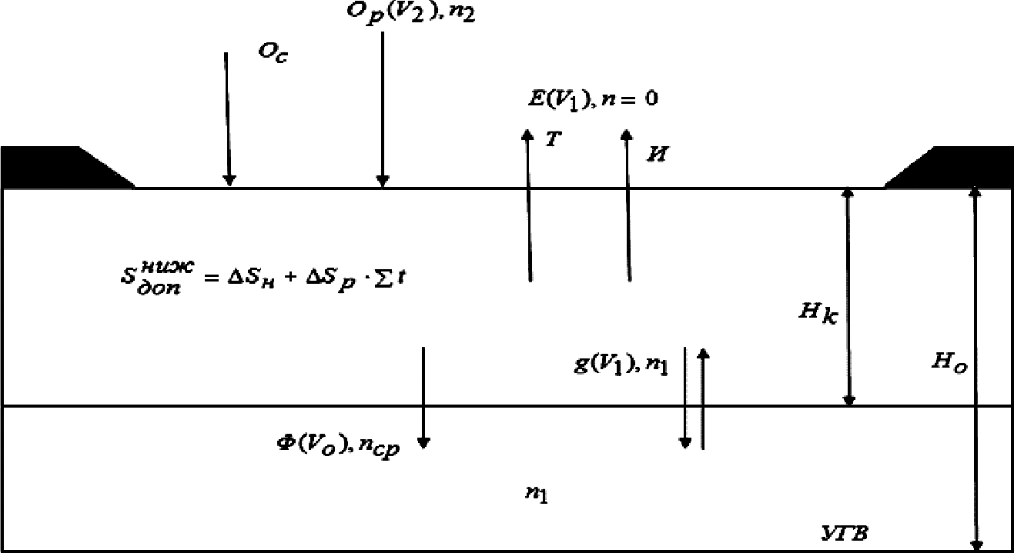
  - сурет. Суғармалы егістік жердің топырақ қабатындағы су жəне тұздың жылжу сұлбасы

өну кезеңіндегі топырақ қабатындағы тұздың шамасы (Sк) оның шек- телген мүмкіншілік шамасынан (Sқос) асып кетпеуі керек, яғни оның ауытқуының шамасы (ΔS) барынша аз болғаны дұрыс:
- жалпы түрде:
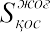
= ΔS ;
Sk=Sн+Co· Op = Sн+Sop; Co· Op ≺ Cn· g;
- уақыт масштабында:
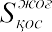
= ∑ t ⋅ ΔS + 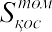;
∑ t ⋅ ΔSc = ∑ t ⋅ ΔSp ,
мұнда, Sн жəне Sк – есептеу кезеңінің басындағы жəне соңындағы топырақ қабатындағы тұздың шамасы, т/га; Со– суғару суының тұздылығы, г/л; Op – суғару мөлшері, м3/га; Cn – топырақтағы тұздың ерітіндісі, г/л; g – топырақ жəне жер асты суының арасындағы ыл- ғал алмасу, м3/га; ∑ t – суғару кезеңінің ұзақтығы, жыл; ΔS – жыл сайынғы топырақ қабатына қорланатын тұздың шамасы, т/га; 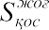
– топырақтың тұздануының жоғарғы мүмкіншілік деңгейі (Sқос), т/ га; 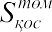 – топырақтағы тұздың шайылуының төменгі мүмкіншілік деңгейі, т/га.
Тұз жəне ылғалдану тəртібінің көпжылдық шеңберіндегі орнық- тылық жағдайы қамтамасыз етілген жағдайда, егістік жердің топы- рақ қабатындағы «тұздану-шайылу» үрдісінің ауытқуының шама- сын (ΔSс) есептеу үшін С.Ф. Аверьяновтың өрнегін пайдалануға:

DS = ncp = - n2 + V (V -1 + n2 ) ìexp é2Pe æ1 - 1 öù -1ü ,

c V -1 2Pe(V -1) í ê
ç V ÷ú ý

⎩ ⎣ ⎝ ⎠⎦ ⎭
мұнда V =V1/V2; n2 = n2 / n1; ncp = ncp / n1 ; Д* = λ · V; V1 – орташа
жылдың жалпы булануға шығын болатын судың шамасы, м/сут; V2 – орташа жылдық егістікке берілетін судың жылдамдығы, м/ сут; n1 жəне n2 – жер асты жəне суғару суының тұздылығы, г/л; Pe= V1 · x1 / 2m · Д*= x1 / 2m · λ; x1=Ho – жер асты суының денгейі, м; m – топырақтың кеуектігі; Д*– конвекциялық диффузияның көрсеткіші, м2/сут; ncp – жер бетінен жер асты суының деңгейіндегі қабаттағы тұздың шамасы, г/л.
Жыл сайынғы топырақ қабатына қорланатын тұздың шамасын (ΔSc) есептеуге қажетті ncp, n1, n2, x1, V1, V2, m жəне Д* көрсеткіш-

терінің мəнін суғармалы егістік жердің гидрогеохимиялық жағдайына байланысты анықтайды. С.Ф. Аверьяновтың жыл сайынғы топырақ қабатына қорланатын тұздың шамасы (ΔSc) есеп- теуге арналған теңдеуі алдын ала топырақ қабатындағы тұздың орташа шамасы (ncp) жəне жер асты суының деңгейін (x1) белгілеу
арқылы ылғалдың жылжуының салыстырмалы жылдамдығын (V ) талдау əдісін пайдаланып шешіледі.
Суғару мөлшері (Op) жəне жауын-шашынның (Oc) қатысуымен болатын топырақ қабатына кіретін судың ағынының (V1) қатынастық шамасын анықтау арқылы топырақ қабатынан ылғалдың булануынан
- болатын шығыс ағынының (V2) қажетті шамасын есептеуге бо- лады, яғни: V2= V1/V . Онда топырақ қабатындағы тұз қорын реттеуге арналған мелиоративтік шараның технологиялық кезеңіндегі суғару
мөлшерін мына өрнек арқылы анықтайды: On =V · T – O , мұнда T –

есептеу кезеңінің ұзақтығы.
p 2 c

Жер асты (Сг) жəне суғару суының (Со) г/л өлшенген мəнін па- йызға (%) айналдыру үшін топырақтың ылғалдану дəрежесін (W) жəне көлемдік салмағын (d) ескере отырып, мына өрнекті пайда- лануға болады:
n(%) = n(ã / ë) ⋅W .

10 ⋅ d
Топырақ қабатындағы тұздың шамасын анықтау үшін мына өр- некті пайдаланған жөн:
S = 100 · H·d· γ,
мұнда, H – есептеу қабатының қуаттылығы, м; γ – топырақтың құрғақ салмағымен салыстырғандағы ондағы тұздың шамасы, %.
Топырақ қабатындағы тұзды тасымалдау үдерісін оңтайлы басқа- ру үшін суғару кезінде топырақ қабатынан буланатын ылғалдың жылдамдығын (V(x, t)) басқаруға қажетті шаралар, өсімдіктің тамы- ры орналасқан қабаттағы тұздың тұздылығы (S (x, t)), өсімдіктің өсіп- өну кезеңінде (0, t), топырақтың тұздануының жоғарғы мүмкіншілік деңгейі ( ) асып кетпеуі қажет. Сонымен, күтіліп отырған топы- рақ қабатындағы тұз тасымалдаудың жағдайы жəне өсімдіктің өсіп-өну кезеңіндегі нақты топырақ қабатында тұздың қорлану шамасының арасындағы келісімдік дəрежесі, егістік жерлердегі гидрогеохимиялық үдерістерді басқарудың деңгейін анықтайды.

Тұзданған топырақты шаю мөлшерін анықтаудың əдістемелік нұсқасы
Тұзданған жерлерді шаю топырақ қабатындағы тұздың құрамын ауылшаруашылық дақылдарын өсіруге ыңғайлы дəрежеге дейін тө- мендету мақсатында жүргізіледі.
Тұзданған жерлерді шаюдың мəні – топырақ бетіне жоғарғы гравитациялық қысыммен суды сіңіру арқылы еріген тұздарды кəріз жəне коллектордың көмегімен егістік жердің аумағынан алып кету.
Тұзданған топырақтарды шаю күрделі жəне пайдалану кезеңін- дегі шаю болып екіге бөлінеді. Орташа мен жоғары тұзданған жəне сорланған жерлер күрделі шаюды қажет етеді. Жеңіл тұзданған топырақтарды күрделі немесе пайдалану кезіндегі шаю арқылы иге- руге болады.
Күрделі шаю топырақтың есептелген қабатын тұздан босатуға арналған бір уақыттағы қарастырылған мелиоративтік шаралардан тұрады.
Шаю мөлшері жердің белгілі бір анықталған уақытта тұздан шайылуын қамтамасыз етуге тиісті. Күрделі шаюға берілетін су- дың мөлшері ауа райының жылулығына, топырақтың тұздану дəре- жесіне, топырақтың су-физикалық қасиетіне, тұзды тасымалдау көрсеткішіне, шаю суының тұздылығына, кəріздің өлшеміне жəне шаюдың ұзақтығына байланысты.
Шаю технологиясы – бұл тұзданған топырақтарды шаю кезеңін- дегі технологиялық жұмыстардың орындалу реті жəне басқа да жұмыстармен қатар, ол жердің табиғи жəне шаруашылық жағдайы- на байланысты, яғни топырақтың тұздану ерекшелігінің əрбір жағда- йына арналып жеке тұрғыда негізделуге тиісті.
Табиғи жəне суғармалы егістік алқаптардағы топырақ қабатын- дағы тұздардың қозғалуын жəне тасымалдануын өрнектеу – топырақ мелиорациясының негізгі бір теориялық жəне тəжірибелік ілімі болып табылады. Қазіргі кезде тұздардың таралуы кезіндегі жылжуының негізгі құбылысын немесе тұздан арылу үдерісін табиғи заңдылық- тардың негізінде өрнектеу үшін мынадай теңдеулерді пайдаланады:
– физикалық-химиялық гидродинамика (С.Ф. Аверьянов, Цзя- Да-лин, 1960; Л. М. Рекс, 1971; Д. К. Попандопулос, 1973):

μ = ∂C = μ ⋅ D * ∂2C −V ∂C + μ ⋅γ (C

  - C)

∂t ∂X 2 ∂X ^{n}
мұнда, C = C (X, t) – белгілі бір нүктедегі бір уақыттағы тұздың құра-

мы; D* – конвективтік диффузия (таралу, сіңу) коэффициенті; V – топырақ қуыстарындағы судың жылжу жылдамдығы; μ – алмасу коэффициенті; γ – кеуектілік.
Химиялық реакцияның кинетикасы (В.Р. Волобуев, 1983):
d[ A] = K[ A]
dt
мұнда, d[A] – өте аз уақыттағы тұздылықтың өзгеруі; K – табиғи заттың ерекшелігіне жəне тəжірибелік жүргізу жағдайына байланыс- ты коэффициент;
- бөлшектердің еркін жүгіруінің таралу заңдылығын (М.Г. Баже- нов, 1983):
P (X+ dX)= P (x)(1– q · dX),
мұнда, P(X) – бөлшектердің жолындағы кездейсоқ кедергіге тап болу құбылыстары; X+ dX – бөлшектердің жолдан еркін өтуінің кездейсоқ құбылыстары; 1 – q · dX – бөлшектердің жолды кездейсоқ кедергісіз өту құбылыстары;
- су жəне тұз тепе-теңдік теңдеуі (Д.К. Попондопулос, 1973):
−V dC = β ⋅ C
dx n
мұнда, dC – белгілі бір көлемдегі тұздың салмағының өзгеруі; V – шаю суының түсу қарқыны;
- заттардың сақталу заңы (Н.Г. Минашина, 1973; В.Р. Волобуев, 1983; С.И. Попов, Я.А. Пачепский, 1979):
q
−
Sí = ⎡1 + (m ⋅ q) ⋅ t ⎤ m−q
So ⎢⎣ n ⎥⎦
мұнда, So жəне Sн – əртүрлі уақыттағы есепке алынған топырақ қаба- тындағы тез еритін тұздардың мөлшері; m – топырақтың есептел- ген қабатына түскен судың мөлшері; q – есепке алынған топырақ қабатынан ағып шығатын судың мөлшері; тұздардың t уақыт аралы- ғындағы азаюы; n – шаю мөлшері.
- кездейсоқ теорияның заңдылығы (М.Г. Баженов, 1983):
P (t)=(1– p· t1)(1– p· t2)...(1 – p· tn),
мұнда, p· ti – өте аз уақыттағы топырақ қабатынан тұз бөлшектерінің кездейсоқ шығуы; P (t) – үлкен уақыт аралығындағы топырақ қаба-

тындағы тұз бөлшегінің кездейсоқ тұрып қалуы; t – шаю уақытын- дағы топырақ қабатында тұз бөлшектерінің кездейсоқ қалып кетуі.
Ж.С. Мұстафаев (1987) жоғарыда келтірілген шаю мөлшерін анықтауға пайдаланылған табиғаттың заңдылықтарына жəне көпте- ген эмперикалық өрнектерге теориялық тұрғыда салыстырмалы талдау жүргізу арқылы химиялық реакциясының кинетикасының, заттың сақталуы бөлшектерінің еркін жүгіруінің кездейсоқ таралу теориясының, физикалық-химиялық гидродинамиканың су жəне тұз тепе-теңдігі теңдеулерінің дифференциалдық түрінің аналитикалық шешімінің түпнұсқасының бірдей екенін дəлелдей келіп, олар В.Р. Волобуевтің (1975) өрнегінің бір түрі екенін анықтаған:
N =10000 · a · lg Sí
So
мұнда, Sn – шайылуға тиісті топырақ қабатындағы тұздардың шама- сы; So– топырақ қабатындағы тұздардың мүмкін болу шамасы; a – бұрыштық коэффициент, топырақтың тұзды беру дəрежесін көрсе- теді немесе тұзды беру көрсеткіші.
Жалпы бұрыштық коэффициент (a) топырақтың механикалық құрамына жəне тұздардың көшу мүмкіншілігіне, яғни ол əртүрлі топырақтың кеуектілігіне жəне суды сіңіру жылдамдығына бай- ланысты жан-жақты мінездеме береді. Бұл құбылыстың түсінікті түрде физикалық мағынасы бар: топырақ қабатындағы судың сіңу жылдамдығы өскен сайын олардың есепке алынған топырақ қабатын- дағы болу уақыты кішірейеді, яғни су жəне топырақ қабатындағы тұздардың бір-бірімен əрекеттесу уақытының аздығына байланысты, тұздардың еру қарқыны төмен болады. Табиғаттағы кездесетін бұл заңдылық «тұзды беру көрсеткішінің» мəнін талдауға мүмкіншілік береді, себебі ол тек қана тұзданған топырақтың физикалық-химия- лық қасиетіне емес, шаю кезіндегі топырақ қабатындағы судың сүзі- лу жылдамдығы қарқынына байланысты.
Табиғи кеуек ортадағы қарапайым химиялық реакцияның кинети- калық, конвективтік диффузия жəне судың-тұздың жылжуының дифференциалдық теңдеуінің аналитикалық шешімінің негізінде, тұзданған топырақтың бір метр қабатының тұздан арылу үдерісінің математикалық бейнесін құруға болатынын дəлелдеу арқылы онда- ғы жүретін гидравликалық құбылыстардың динамикалық үдерісте- рін ескеруге мүмкіншілік беретін, В.Р. Волобуевтің шаю мөлшерін анықтауға арналған өрнегінің үлгісінің жаңарған нұсқасы ұсынылған (Ж.С. Мұстафаев, 1987):

N =10000 · a * · lg Sí ,

β So
мұнда, a* – тұзды қайтару көрсеткіші; Sн жəне Sк шаюдың алдындағы жəне соңғы кезіндегі топырақтағы тұздың шамасы; β – тұзды қайта- руды жетелдету көрсеткіші.
Көрсеткіш (β), топырақ қабатындағы судың жылжу жылдамдығы- на байланысты себепкер шарт болып табылады, ол тұздың қайтары- лу дəрежесіне жəне еру жылдамдығына əсерін тигізеді жəне су ағы- нының сүзілу жылдамдығымен тығыз байланысты (Ж.С. Мұстафаев, 1984):
β = 0.02 · exp (– 9.57 · Vф),
мұнда, Vф – топырақ қабатындағы шаю кезіндегі судың сіңірілу жыл- дамдығы.
Тұзданған топырақтарды шаю үдерісінде мынадай табиғи құбы- лыстар болады (102-сурет):
- еру үдерісі – топырақ қабаты толық қаныққанда немесе шайылу қабатының толық сумен толған кезінде, яғни жер бетінен топырақтың шайылу қабатының төменгі шебіне дейін судың жылжу барысын- да, «белсенді» жəне «тұйықтамалық» кристалдық тұздардың еритін мезгілінде, тұзды қайтару көрсеткішінің мəні α → max ұмтылады;
- шайылу үдерісі – белсенді тұз ерітіндісінің сүзілуі сумен бірге топырақтың шайылу қабатының төменгі шебінен ығыстырып шыға- рылған кезеңінде, яғни шайылу суының берілген ағынының топы- рақтың шайылу қабатының төменгі шебінен өткен уақытында, тұзды қайтару көрсеткішінің мəні α → min ұмтылады;
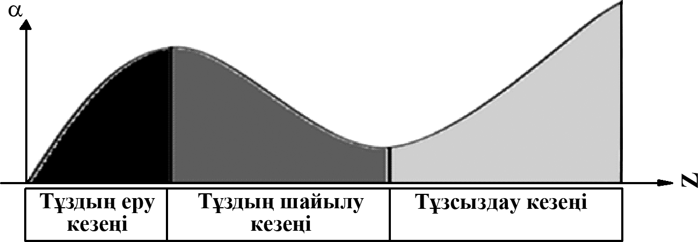
  - сурет. Тұзды қайтару көрсеткішінің шаю мөлшерінің көлеміне байланыстылығының сызбасы
(абсцисса осі – тұзды қайтару көрсеткіші; ордината осі – шаю мөлшері, мың. м3/га)

- тұзсыздану үдерісі – топырақтың шайылу қабатынан сүзілу сумен бірге нашар еритін (еріншек) тұздарды ығыстырып шағару кезеңінде, тұзды қайтару көрсеткішінің мəні α → max ұмтылады.
Жалпы, тұзданған топырақты шаю үдерісі кезінде топырақ қаба- тынан сүзілетін судың жылдамдығы өскен сайын, оның кристалдық тұздармен жанасу ұзақтығы азаяды, яғни сүзілген су топырақтағы тұзды ерітіп үлгере алмайды. Ал топырақ қабатынан сүзілетін су- дың жылдамдығы кішірейген сайын, судың топырақ қабатындағы тұздармен жанасу уақыты ұзарады, яғни оның тұзды еріту қабілеті өседі жəне осы құбылысты бейнелетін тұзды қайтаруды жеделдету көрсеткіші (β) тұзданған топырақты шаю механизмінің үдерісінің физикалық-химиялық мағынасына ие болады.
Сондықтан тұзданған топырақ қабатындағы шаю суы ағыны- ның жылдамдығы топырақ қабатындағы тұздармен сүзілген су- дың арасындағы жанасудың ұзақтығына өзгерістер енгізе отырып, топырақтың тұздан шайылу қарқынына жəне жеделдеуіне əсерін тигізеді (103-сурет).
В.Р. Волобуев тұзданған топырақтарды шаю мөлшерін анықтау- ға арналған өрнегіндегі тұзды қайтару көрсеткішін (a*) мына 29-кестедегі мəліметтерді пайдаланып анықтауға болады.
Жалпы, тұзданған топырақтарды шаю үдерісі кəріз-коллектор- лық желілердің көмегімен жүргізілетін болғандықтан, оның топы- рақтардың шайылу деңгейіне жəне біркелкілігіне тигізетін əсері зор, себебі шаю танаптарындағы кəріз-коллекторлық желілердің орна-

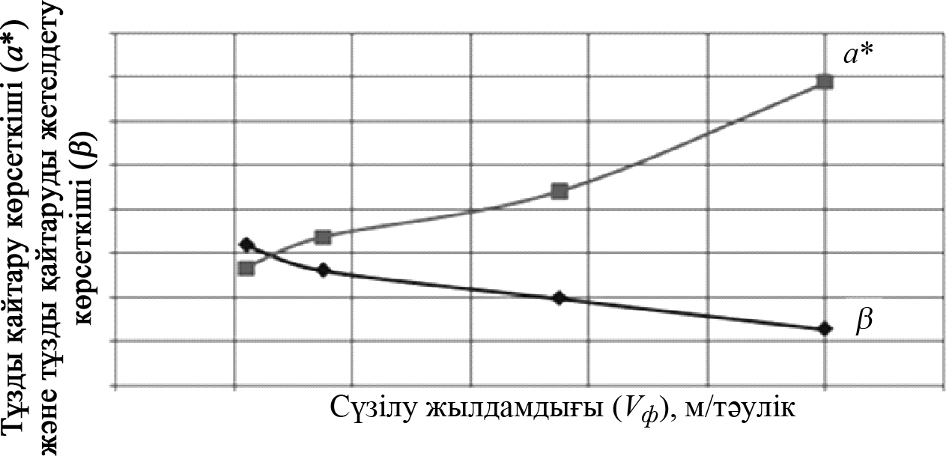
  - сурет. Тұзды қайтару көрсеткішінің (a*) жəне тұзды қайтаруды жеделдету көрсеткішінің (β) шаю суының сүзілу жылдамдығына (Vф) байланыстылығының сызбасы

ласу жағдайына байланысты гидродинамикалық үдерістері де өзге- ріске ұшырап отырады, яғни егістік танаптардағы кəріз-коллектор- лық желілердің орналасу қашықтығына байланысты топырақ қабатындағы судың сүзілу жылдамдығы өзгереді.
3-кесте
Тұзды қайтару көрсеткішінің (a*) топырақтың механикалық жəне тұздардың химиялық құрамына байланыстылығы

Механикалық құрамы арқылы топтастыру | Топырақтағы тұздың құрамы, %
Механикалық құрамы арқылы топтастыру | хлорлы | cульфатты- хлорлы | хлорлы- сульфатты | cульфатты
Жеңіл | 0,62 | 0,72 | 0,82 | 1,18
Орташа саздақ | 0,92 | 1,02 | 1,12 | 1,48
Сазды, тұзды қайтару мүмкіншілігі нашар | 1,22 | 1,32 | 1,42 | 1,78
Сазды, тұзды қайтару мүмкіншілігі төмен | 1,80 | 1,90 | 2,10 | 2,40
Сазды, тұзды қайтару мүмкіншілігі ерекше нашар | 2,70 | 2,80 | 3,00 | 3,30
Тұзданған топырақтарды шаюдың тиімділігін арттыру үшін кəріз- коллекторлық желілердің арасында болатын гидродинамикалық үдерістерін де ескеру керек, яғни біркелкі топырақтардың өзінде кəріздер орналасқан аймақта судың сүзілу жылдамдығы, оның ортаңғы жағына қарағанда жоғары болады (104-сурет).
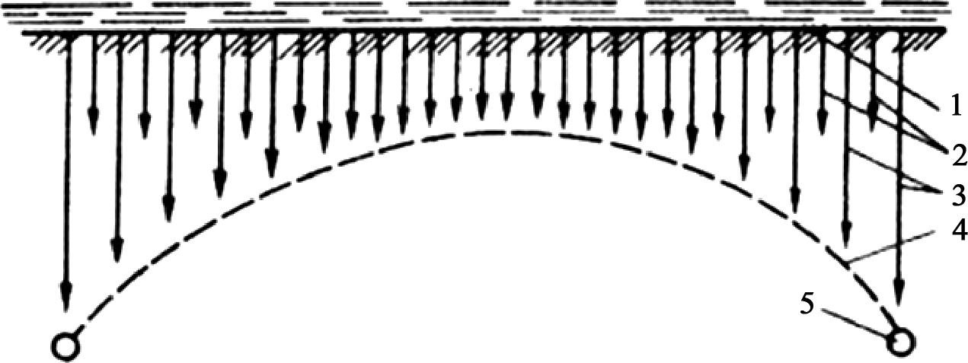
  - сурет. Біркелкі сумен бастырған кездегі кəріздер арасындағы судың сүзілу ағынының жылдамдығының сұлбасы
1 – үздіксіз сумен бастыру кезіндегі жер асты суының деңгейі; 2 – үздіксіз сумен бастыру кезіндегі сүзілу ағынының жылдамдығы; 3 – үздіктеп сумен бастыру кезіндегі сүзілу ағынының жылдамдығы; 4 – үздіктеп сумен бастыру кезіндегі жер асты суының деңгейі; 5 – жабық кəріз

Тұзданған топырақты шаю мөлшерін, кəріздер арасындағы топырақ қабатының гидравликалық құбылыстарының динами- касын ескере отырып, мына өрнек арқылы анықтауға болады (Ж.С. Мұстафаев, 1985):
N = 10000 ⋅ a * ⋅ lg Sí = {exp[−ai (l − x)]},

β So
мұнда, ai – кəріз өлшемдік бірлігіне жəне егістік жердің гидро- геологиялық жағдайына байланысты коэффициенті; l – кəріз аралығының жартысы; x – нүктенің кəріздің орналасқан жерінің қашықтығы.
Сонымен, тұзданған топырақтардың шаю мөлшерін анықтаған кезде тұздаған топырақты шаюдың технологиялық жəне кəріз желі- лерінің гидродинамикалық үдерісін ескере отырып анықтау арқылы су қорларын тиімді пайдалануға қол жеткізуге болады.

Тұзданған жерлердің топырағын шаюға ақаба суларды пайдаланған кездегі шаю мөлшерін анықтаудың
əдістемесі
Қазіргі кезде өндірістің, ауылшаруашылық кешендерінің жəне қалалық құрылыс жүйелерінің кең қарқында дамуының себебінен, олардан пайдаланған су қорларынан шығатын ақаба сулардың көле- мі жылдан-жылға өсуде жəне оны экологиялық тұрғыда қауіпсіз жою үлкен мəселе болып отыр. Ақаба суларды ауылшаруашылық жерлерді суғарумен қатар, тұзданған жерлердің топырағын шаюға пайдалану мəселесі де көптен бері қарастырылып жүр.
Сондықтан ақаба суларды ауылшаруашылық жерлерді суғару жəне тұзданған жерлерді шаюға пайдалану үшін оларды пайдалануға бола ма немесе болмай ма, əйтпесе қаншалықты пайдалануға бола- ды деген мəселелерді шешу керек.
Ақаба суларды тұзданған топырақтарды шаюға пайдалану мүмкіншілігін шешу үшін топырақтың тұздану дəрежесіне жəне ақаба суларының тұздылығына аса көңіл бөлу керек. Себебі, химияның заңдылықтары бойынша тұзданған топырақтардың тұздану тұздылығының шамасы, оны шаюға берілетін ақаба сула- рының тұздылығынан үлкен болған жағдайда ғана, топырақтағы қатты кристалдық тұздарды еріте алады, ал олар бір-бірімен те- ңескеннен бастап, топырақтағы тұздардың еру үдерісі тоқталады. Бұның өзі, ақаба суларды жоғарғы дəрежеде тұзданған топы-

рақтарды тұздан шаюға пайдалануға болады деген тұжырым жа- сауға мүмкіншілік береді. Оны нақты анықтау үшін тұзданған топырақтарды топтастыру жүйесін пайдалануға болады (30-кесте).
Тұзданған топырақтарды шаюға ақаба суларды пайдалану мүм- кіншілігін анықтау үшін топырақ ертіндісінің тұздылығының (Cn)
p
ақаба судың тұздылығына (Cb

болады, яғни:
o ) қатынастық шамасын пайдалануға
Kb = Cb / Cn .
n o p

Тұзданған топырақтарды шаюға ақаба суларды пайдаланудың тиімділігін анықтау үшін мына өрнекті пайдалануға болады:
Kb=[1–У / У ],
y i max
мұнда Kb – тұзданған топырақтарды шаюға ақаба суларды пайдалану- дың тиімділігінің көрсеткіші; Уi – ауылшаруашылық дақылдарының топырақтың тұздану дəрежесіне сай өнімділігі; Уmax – нақты табиғи- климаттық жағдайдағы ауылшаруашылық дақылдарының жоғарғы мүмкіншілік өнімділігі.
y
30-кесте
Топырақтағы тығыз қалдықтардың шамасына байланысты топырақтың тұздану дəрежесін топтастыру
(Н.И. Базилевич жəне Е.И. Панкова бойынша)

Топырақтың тұздану дəрежесі | Тұздың шамасы |  |  | Өсімдіктердің тұзға төзімділігіне байланысты өнімділігінің жағдайы (Уi / Уmax)
Топырақтың тұздану дəрежесі | тығыз қалдық (γ), % | Smax, т/га | топырақ ерітіндісі  (Cn), г/л  p
Тұзданбаған | <0.30 | 35.0 | 11.2 | 1.00
Нашар тұзданған | 0.30-0.50 | 70.0 | 22.4 | 0.80
Орташа тұзданған | 0.50-1.00 | 140.0 | 44.8 | 0.75
Жоғары тұзданған | 1.00-2.00 | 280.0 | 89.6 | 0.25
Сор топырақ | >2.00 | >280.0 | >89.6 | 0.00
Топырақ қабатындағы тұздың шамасын мына өрнек арқылы анықтайды: S = 100 · H · d · γ, мұнда H – есепке алынған топырақ қабатының қуаты, м; d – топырақтың көлемдік салмағы, т/м3; γ – топырақтағы тұздың шамасы, топырақтың құрғақ салмағындағы пайыздық (%) көрсеткіші.
Тұзданған топырақтағы топырақ ертіндісінің шамасын мына өрнекті пайдаланып анықтаймыз:
Cn = S(100 · H · d · β),
p

мұнда βнв– төменгі сыйымдыққа сай келетін топырақ, топырақтың құрғақ салмағындағы пайыздық (%) көрсеткіші.
Сонымен, ақаба судың тұздылығы жоғары болған сайын, судың тұзды шаю əсерінің көрсеткіші (КПДВ) төмен бола береді, яғни ақаба сулармен тұзданған топырақты шаю кезіндегі тұздардың шайылуы белгілі бір дəрежеге дейін ғана жүреді, яғни ақаба судың тұздылығымен (Cb ) топырақ ерітіндісінің тұздылығы теңескенше
n o
(Cp), ал топырақты өсімдіктің өсіп-өнуіне əсер тигізбейтін дəрежеге
дейін шаю, қосымша табиғи тұзданбаған сулармен жүргізілуі қажет. Жалпы тұзданған топырақты тұзсыздандыруға қажетті шаю мөл- шерінің шамасын ақаба сумен шаю мөлшері (Nc) жəне өзен суымен
шаю мөлшерінің (Np) қосындысы ретінде қарастыруға болады: N =
= Nc + Np.
Сонымен, бізге белгілі болғандай, тұзданған ақаба сулармен
тұзданған топырақтарды шаю немесе қатты тұздардың еруі белгілі бір дəрежеге дейін ғана жүреді, яғни шаю суының тұздылығы жəне топырақ ерітіндісі теңескеше, яғни Cb ≤ Cn.
o p
Онда тұзданған топырақтарды ақаба сулармен шаю мөлшерінің шамасын мына өрнек арқылы анықтауға болады:
a * ⎛ Cn ⎞ ,
N = 10000 ⋅ ⋅ lg ⎜ p ⎟
C
β
b
⎝ o ⎠
ал өзен сумен тұзданған топырақты қажетті денгейге дейін шаюға қажетті шаю мөлшерін мына өрнек арқылы анықтаймыз:

N = 10000 ⋅ a *

β
⎛ Cb ⎞
⋅ lg ⎜ C o ⎟
.

⎝ äîï ⎠
Сонымен, N= Nc+ Np теңдеудің негізінде, тұзданған топырақты шаюға қажетті жалпы шаю мөлшері мынаған тең болады:

a * ⎡
⎛ Cn ⎞ ⎛ Cb ⎞⎤

N = 10000 ⋅ ⋅ ⎢lg ⎜ p ⎟ + lg ⎜ o ⎟⎥ .

β ⎢⎣
C
b
⎝ o ⎠
⎝ Cäîï ⎠⎥⎦

Жалпы, тұзданған топырақты кезеңмен шаю кезіндегі шаю мөлшерін анықтауға арналған өрнек, мелиорация саласындағы жоба- лау жұмыстарында кеңінен қолданылып жүрген В.М. Легостаевтың, В.Р. Волобуевтің, Н.Г. Минашинаның, П.И. Панинның, Ф.М. Рахым- баевтің жəне басқалардың ұсынған өрнектерінің бір түрі деп қарас- тыруға болады.

Тұзданған топырақтарды шаю технологиясы
Суғармалы егістік жерлерді игеруге арналған тұзданған топырақ- тарды тұздан шаю үшін біртегіс көлбеу атыздарды пайдаланатын болғандықтан, жердің тегістігін тексеру жəне теңестіру жұмыстары жүргізіліп, көлденең жəне белдеулік жалдар тұрғызылады, оның биіктігі атыздағы судың біркелкі тереңдігіне байланысты. Атыздың ауданы, жердің бедеріне, топырақтың су өткізгіш қабілетіне, суару жəне кəріз жүйелерінің өлшемдік көрсеткіштеріне байланысты анықталады.
Күріш дақылын тұздалған жерге егу арқылы, атыздап шаю кезін- де ондағы суды кəріз-коллектор желісіне тастамай жүргізеді. Оны, негізінен су көзінде артық су болған жағдайда, өте жоғары тұзданған алқапта, əсіресе ауыр салмақты топырақты шаю кезінде пайдалануға болады.
Тұзданған жерлерді жалпақ атызбен шаю, негізінен жеңіл салмақты топырақтарды уақытша керіздің арақашықтығы 25 м-ден үлкен болғанда пайдаланады. Жалпақ атыздардың ені – 10, 20, 30, 40 м, ал уақытша жалдардың биіктігі, ондағы судың тереңдігіне байла- нысты – 10, 15, 20, 25 см қабылданады (105-сурет).
Атыздардың көлбеу бойындағы еңістігі – 0,001-0,003 болу ке- рек. Жалпақ атыздағы топырақты шайып кетпейтін су ағынының
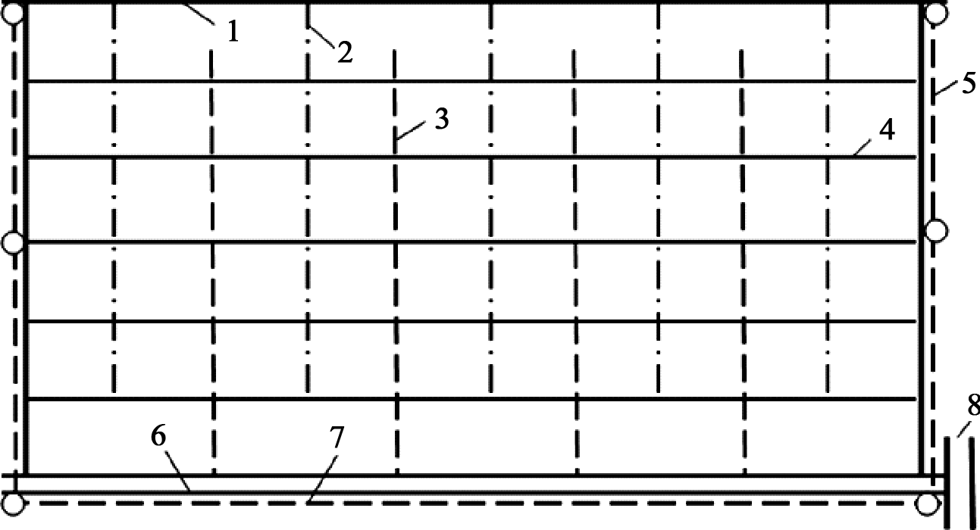
  - сурет. Тұзданған жерлерді шаюға арналған суғару жəне кəріз желісі
1 – бөлімшелік тарату арықтары; 2 – уақытша арықтар; 3 – уақытша кəріздер;
4 – үйінділер; 5 – тұрақты кəріз; 6 – шаруашылықтың ішіндегі ашық коллектор;
7 – жабық коллектор; 8 – қашыртқы арықтары)

18–1125
273

жылдамдығы: құмдақ топырақтарда – 0,15 м/c; құмдақ сазды топырақ- тарда – 0,20 м/c, ал сазды топырақтарда – 0,30 м/c үлкен болмауы керек. Сорланған топырақтарда, суды ұстайтын топырақ бөлшектерінің қатыстық шамасы төмен жəне жердің көлбеу бойындағы еңістігі 0,1
дейін болғанда, алдын ала жүйектеп шаю əдісін қолданады.
Топырақты шаю үшін жаңбырлатқыш қондырғыларды орманды- далалық, далалық аймақтарда, қара жəне қара-сұр топырақтарды шаюға пайдалануға болады, олар су қорын тиімді пайдалану жəне топырақтың қасиетін нашарлатып жібермеуге жағдай тудырады. То- пырақтағы тұзды ауылшаруашылық дақылдарының қажеттілігіне сай дəрежеге жеткізу үшін жаңбырлатқыш қондырғылармен шаюды бірнеше рет қолдану керек.
Тұзданған жерлердің топырағын шаюдың технологиясын жетіл- дірудің мақсаты – табиғи үдерістердің заңдылықтарын ескере оты- рып, егістік жердің айналасындағы жерлерді су басып кетеуіне жол бермеу жəне қоршаған ортаны қорғау үшін топырақтың суды сіңіру тəртібіне сай шаюдың қарқынын реттеу арқылы топырақтың есеп- телген қабатындағы сулық-физикалық жəне агрохимиялық қасиетін сақтауды қамтамасыз ету.
Тұзданған жерлердің топырағын шаюды жүргізген кезде техни- калық əрекеттесудің айналу беталысы мезгілсіз, əйтсе де қарқын- дай түсетін болғандықтан, табиғи жүйенің өзін-өзі реттеу мүм- кіншілігі техногендік реттеумен алмасады. Бұл табиғи үдеріс мынадай жағдайда жүреді: тұзданған жерді шаюға берілетін судың
қарқынының (Vtn ) : Vtn=N / t, топыраққа суды сіңіру қарқынына
(V â ) : V â=(V – K )· exp (–K · t)– K сай келмеуінен, яғни V n >>V â,
t t o ф в ф t t
сонымен уақыт масштабында ол тұрақты түрде өршіп отырады (мұнда N – есептелген шаю мөлшері; t – шаюдың ұзақтығы; Kф – сүзілу көрсеткіші; Vo – топыраққа судың алғашқы бірінші сағатта сіңу жылдамдығы; Kв – топырақтың қасиетіне байланысты көрсеткіш).
Тұзданған жерлердің топырағын шаю кезіндегі мұндай алға
қойған мақсатқа қол жеткізу үшін, алдымен тəжірибелік мəліметтер- дің негізінде топырақтың уақытқа байланысты суды сіңіру жылдам- дығының сызбасы тұрғызылады, яғни V = f (t) (106-сурет).
Сызбада көрсетілгендей (105-сурет), топыраққа судың салма- ғының сіңу үдерісі судың топырақ қабатының қуыстарына құ- лауынан, сіңуінен жəне сүзілуінен тұрады. Судың топырақ қаба- тының қуыстарына құлауы – тұзданған топырақты шаюдың алғашқы кезеңінде байқалады, яғни топырақ қабатының қуыстары толғанға дейін. Топыраққа судың сіңуі – топырақтың құрғақ немесе

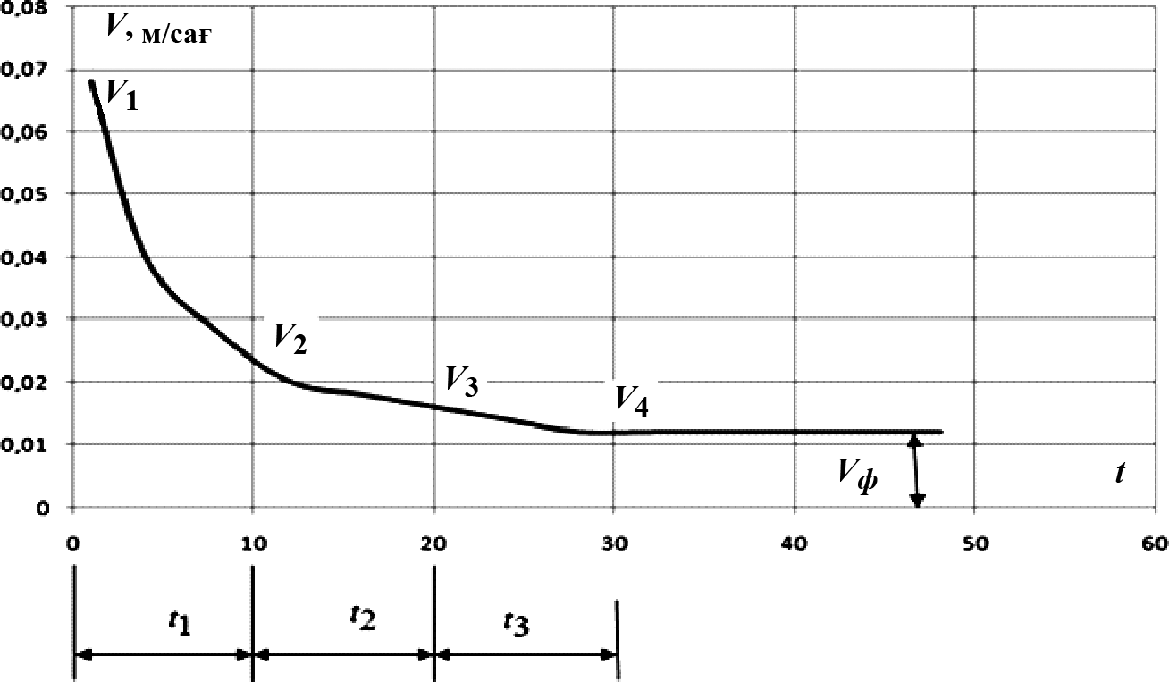
  - сурет. Топыраққа судың сіңу жылдамдығы

ылғалданған қабатына су салмағының гравитациялық жəне капил- лярлық күштер əсерінен жүреді. Судың топырақ қабатына сүзілуі, топырақ қабаты толық сумен қаныққан жағдайда қысымның нəти- жесінде жүреді.
Сонымен, тұзданған топырақты шаюдың алғашқы кезеңінде судың жылдамдығы жоғары болады, ал топырақ қабаты толық суға қаныққан соң, судың топыраққа сіңу жылдамдығы сүзілу жылдам- дығымен теңеседі, яғни топыраққа судың сіңу кезеңін, топыраққа судың сіңу жылдамдығының шамасы (Vt) бойынша бірнеше кезеңге
- бөлуге болады. Əрбір кезеңдегі топыраққа судың орташа сіңу жылдамдығын (Vtcp=(Vti+Vti+1)/2) анықтау арқылы жəне оларды шаю кезеңінің ұзақтығына (ti) көбейтіп, шаю мөлшерінің шамасын (Nti) анықтауға мүмкіндік береді, яғни (Nti =Vtcp· ti), бұл кезеңде тұзданған топырақты шаю арынды тəртіпте жүреді.
Жалпы, арынды тəртіпте жүргізілетін, тұзданған топырақтарды
n
шаю мөлшері (Ntн) мына өрнек арқылы анықталады: Ntн= ∑ Nti .
i =1
Ал тұзданған топырақтарды арынсыз шаю тəртібі сай келетін,
тұзданған топырақтың шаю мөлшерін (Ntбб) мына өрнек арқылы анықтаймыз: Ntбб =N – Ntн.
Тұзданған топырақты арынсыз тəртіпте шаюдың ұзақтығын (tдо)
мына өрнек арқылы анықтаймыз: tдо= (N – Ntбб) /Kф, мұнда, Kф – сүзілу көрсеткіші.

Сонымен, табиғи жағдайдағы топырақтың дамуының эволюция- лық үдерістерінің заңдылықтарының түсінігіне негізделген, суғарма- лы егістік жерлердегі топырақтың гидрогеохимиялық үдерістерін
«жұмсақ» басқаруға негізделген тұзданған топырақтарды шаю тех- нологиясы нұсқасын құру, табиғи орнықтылығы, өзін-өзі реттеу мүмкіншілігі жəне динамикалық тепе-теңдігі сақталатын, топырақ жамылғысын «ашық жүйе» ретінде қарау арқылы құрылуға тиісті. Сондықтан тұзданған топырақтарды шаюдың экологиялық қауіпсіз технологиясы табиғи жүйедегі техногендік қысымды реттеуге жəне пайымды мөлшерлеу қағидасына негізделген. Шаю мөлшерін па- йымды мөлшерлеу, яғни тұзданған топырақтарды шаю мөлшерін уақыт масштабында реттеу, табиғи үдерістердің заңдылықтарын терең түсінген жағдайда ғана мүмкін, себебі табиғи жүйедегі су жəне химиялық заттардың геологиялық айналымының жəне экологиялық шектеудің мəні біздің табиғаттың алдындағы атқарған қызметіміз болып табылады.
Жалпы экологиялық тұрпатқа негізделген тұзданған жерлерді игеру жəне табиғи жүйенің техногендік бұзылысқа тап болған то- пырақтарын қалпына келтіру, қорды үнемдеу жəне қалдықсыз тех- нологиялардың қағидасына негізделген, яғни қазіргі терең эколо- гиялық дағдырысқа ұшыраған суғармалы егістік орналасқан алқаптарындағы қоршаған ортаны үйлестірудің мақсатын адам өмір сүретін ортасының қауіпсіздік қағидасына бейімдеуге арналған ғы- лыми тұжырымдама ретінде қарастыруға болады.

